Министерство образования Республики Беларусь

Учреждение образования
БЕЛОРУССКИЙ ГОСУДАРСТВЕННЫЙ УНИВЕРСИТЕТ
ИНФОРМАТИКИ И РАДИОЭЛЕКТРОНИКИ

Факультет компьютерных сетей и систем

Кафедра электронных вычислительных средств

Дисциплина: Арифметические и логические основы цифровых устройств

ПОЯСНИТЕЛЬНАЯ ЗАПИСКА
к курсовой работе
на тему

АНАЛИЗ И СИНТЕЗ ЦИФРОВЫХ УСТРОЙСТВ

БГУИР КР 1-40 02 02 024 ПЗ

Студент: гр. 150701 Шарай П.Ю.

Руководитель: Демидович Г.Н.

Минск 2022

СОДЕРЖАНИЕ

ВВЕДЕНИЕ 3
1 Деление двоичных чисел с плавающей запятой 4
1.1 Условие задачи 4
1.2 Решение задачи 4
2 Минимизация логической функции четырех аргументов 5
2.1 Условие задачи 5
2.2 Решение задачи 5
3 Синтез комбинационной схемы демультиплексора 6
3.1 Условие задачи 6
3.2 Синтез принципиальной схемы 6
4 Обобщенная структурная схема абстрактного автомата Мили ........ 9
4.1 Условие задачи ........ 9
4.2 Решение задачи ........ 9
5 Синтез структуры синхронного цифрового автомата Мура ........12
5.1 Условие задачи ........12
5.2 Синтез принципиальной схемы ........12
ЗАКЛЮЧЕНИЕ ........16
СПИСОК ИСПОЛЬЗОВАННЫХ ИСТОЧНИКОВ ........ 17

ВВЕДЕНИЕ

Данная курсовая работа посвящена решению задач по анализу и синтезу цифровых устройств.
Цель работы – изучить основы цифровых устройств, такие как двоичная арифметика, минимизация функций, синтез комбинационной схемы, понятие абстрактного цифрового автомата; научиться анализировать и синтезировать логические схемы цифровых устройств.
Данные знания и умения являются базой для подготовки инженера по ЭВС.

1 ДЕЛЕНИЕ ДВОИЧНЫХ ЧИСЕЛ С ПЛАВАЮЩЕЙ ЗАПЯТОЙ

1.1 Условие задачи

Представить алгоритм и выполнить арифметическое действие над числами в двоичной форме, заданными в десятичной форме.
Числа: 25 и 7.

1.2 Решение задачи

1.2.1 Алгоритм решения:
1. Представить числа в двоичной системе счисления;
2. Представить числа в виде с плавающей запятой, выделить порядки;
3. Определить знак частного путем сложения по модулю два знаков делимого и делителя;
4. Определить порядок частного путем вычитания порядка делителя из порядка делимого с учетом их знаков;
5. Определить мантиссу частного путем деления модулей мантисс делимого и делителя как чисел с фиксированной запятой;
6. Нормализовать результат деления в случае денормализации.

1.2.2 Решение:
1. A = 25₁₀ = 11001₂, B = 7₁₀ = 111₂.
2. A = 11001₂ = 0,11001₂ * 2⁵, p_{A} = 5.
B = 111₂ = 0,111₂ * 2³, p_{B} = 3.
3. $0⊕0=0$;
4. p_{A} - p_{B} = 2.
5.
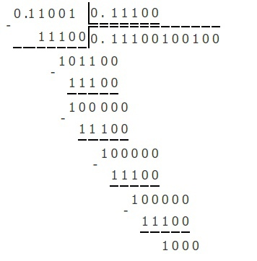
0,11001 / 0,111 = 0,1110.
6. C = 0,1110₂ * 2² = 11,10 = 3,5₁₀,
A / B = 25 + 7 = 3,5.
1.2.3 Ответ: A / B = 0,1110₂ * 2² = 3,5.
2 МИНИМИЗАЦИЯ ЛОГИЧЕСКОЙ ФУНКЦИИ ЧЕТЫРЕХ АРГУМЕНТОВ

2.1 Условие задачи

Минимизировать логическую функцию, представленную в дизъюнктивной нормальной форме и содержащую конъюнктивные термы, одним из следующих методов – Квайна или Карно.

F_{ДНФ} = $\overline{a}\overline{b}\overline{c}\overline{d}∨\overline{a}b\overline{c}∨\overline{a}cd∨a\overline{b}c\overline{d}∨\overline{a}\overline{b}c∨ac\overline{d}∨a\overline{b}\overline{c}d$

2.2 Решение задачи

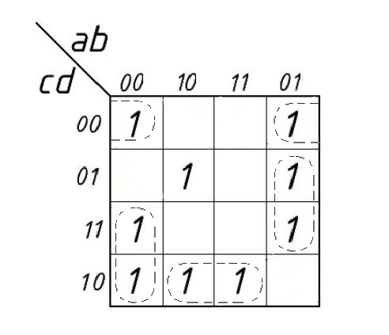
На основе логической функции строим карту Карно, представленную на рисунке 1.



Рисунок 1 – Карта Карно для функции с выделенными группами положительных значений функции

После минимизации функции получаем:

F_{ДНФ} = $\overline{a}\overline{c}\overline{d}∨\overline{a}bd∨\overline{a}\overline{b}c∨a\overline{b}\overline{c}d∨ac\overline{d}$

3 СИНТЕЗ КОМБИНАЦИОННОЙ СХЕМЫ ДЕМУЛЬТИПЛЕКСОРА

3.1 Условие задачи

Синтезировать комбинационную схему цифрового устройства в соответствии с данным заданием:
На вход демультиплексора синхронно во времени с трехразрядным кодом адреса поступает информационный сигнал, который следует передать на один из 5-ти выходов 1, 2, 3, 4, 5, соответствующий коду адреса на входе демультиплексора. Задать в табличной форме функцию переходов и синтезировать комбинационную схему демультиплексора с одним информационными входом, 3-х разрядным кодом адреса и 5-ю выходами.

3.2 Задание функции переходов для демультиплексора «из 1 в 5»

Таблица 3.1 — Функция переходов
$$A_{0}$$ | $$A_{1}$$ | $$A_{2}$$ | $$D$$ | $$F_{0}$$ | $$F_{1}$$ | $$F_{2}$$ | $$F_{3}$$ | $$F_{4}$$
0 | 0 | 0 | 1 | 1 | 0 | 0 | 0 | 0
0 | 0 | 1 | 1 | 0 | 1 | 0 | 0 | 0
0 | 1 | 0 | 1 | 0 | 0 | 1 | 0 | 0
0 | 1 | 1 | 1 | 0 | 0 | 0 | 1 | 0
1 | 0 | 0 | 1 | 0 | 0 | 0 | 0 | 1
0 | 0 | 0 | 0 | 0 | 0 | 0 | 0 | 0
0 | 0 | 1 | 0 | 0 | 0 | 0 | 0 | 0
0 | 1 | 0 | 0 | 0 | 0 | 0 | 0 | 0
0 | 1 | 1 | 0 | 0 | 0 | 0 | 0 | 0
1 | 0 | 0 | 0 | 0 | 0 | 0 | 0 | 0

3.3 Синтез комбинационной схемы

Требуемый демультиплексор «из 1 в 5» будет реализован с использованием трёх инверторов и пяти четырёхвходовых элементах « И ».
На рисунке 2 приведена функциональная схема и условное графическое обозначение демультиплексора « из 1 в 5 ».

3.4 Выводы по синтезу демультиплексора «из 1 в 5»

Таким образом, для построения демультиплексора можно использовать
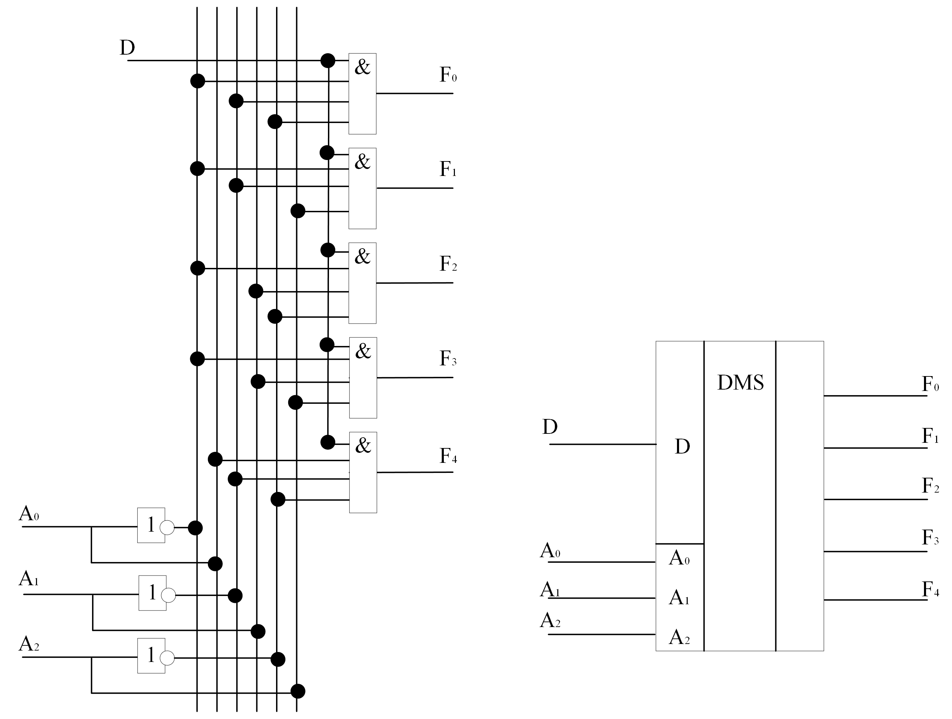
таблицу переходов и в зависимости от разрядности адреса и количества выходов можно определить количество инверторов и элементов «И», которые потребуются для синтеза демультиплексора.
Рисунок 2 - Структура и УГО демультиплексора « из 1 в 5 »

4 ОБОБЩЕННАЯ СТРУКТУРНАЯ СХЕМА АБСТРАКТНОГО АВТОМАТА МИЛИ

4.1 Условие задачи

Привести обобщенную структурную схему автомата Мили. Пояснить векторное представление абстрактного автомата: описание входов/выходов, начального состояния, функций переходов и функций выходов, состояний памяти. Пояснить табличное представление работы автомата и представление в виде графа.

4.2 Решение задачи

4.2.1 В обобщенном виде цифровой автомат представляет собой устройство с одним входом, на который подается набор логических сигналов, одним выходом, на котором формируется набор логических сигналов и блоком памяти. Состояние памяти определяется функцией от входного сигнала и предыдущего состояния памяти. Для автомата Мили выходной сигнал определяется функцией от памяти и входного сигнала, в отличии от автомата Мура, где выходной сигнал зависит только от состояния памяти. На рисунке 5 представлена обобщенная структурная схема автомата Мили.

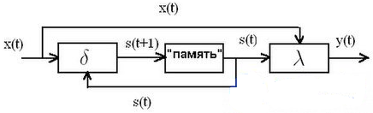

Рисунок 5 – Обобщенная структурная схема автомата Мили

4.2.2 Векторное представление цифрового автомата выглядит следующим образом:

S = (A, Z, W, δ, λ, a₁),

где A – множество внутренних состояний автомата; Z и W – множество входных и выходных наборов сигналов соответственно; δ – функция перехода от входного набора сигналов к внутреннему состоянию автомата; λ – функция выходов, зависящая от входного набора сигналов (для автоматов Мили) и внутреннего состояния автомата; a₁ – начальное состояние автомата, соответствующее одному из состояний множества A.
Для совмещенного автомата отдельно выделяют наборы выходных сигналов автомата Мили (U) и автомата Мура (W), а также две функции выходов λ₁ и λ₂.
4.2.3 Работу автомата можно представить в виде системы уравнений, таблицы, графа или матрицы.
4.2.3.1 При табличном способе создается 2 таблицы для функций нового внутреннего состояния и выхода автомата. Например, для автомата Мили, для которого A = (a₁, a₂, a₃), Z = (z₁, z₂, z₃), W = (w₁, w₂, w₃), таблицы будут выглядеть так, как показано на таблицах 2а и 2б. Пустые ячейки таблиц заполняются элементами из наборов A и W для функций δ и λ соответственно.

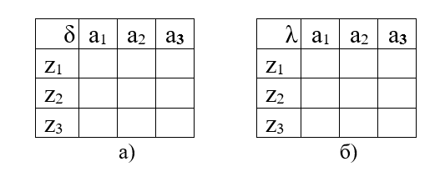
Таблица 2 – Таблицы функций внутреннего состояния и выхода автомата Мили: а – функция состояния; б – функция выхода

Данное представление дает возможность проследить последовательность работы автомата с большим количеством наборов A и Z.
4.2.3.2 Другим способом представление является представление с помощью графа. На рисунке 6 представлен граф для автомата Мили. Вершины графа представляют все возможные состояния автомата, дуги представляют переходы от состояния к состоянию. У основания дуги помечается входной сигнал, который вызвал переход между состояниями, а в конце дуги – выходной сигнал.

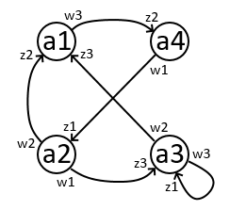

Рисунок 6 – Пример графа абстрактного автомата Мили

Представление в виде графа является более наглядным, однако затруднительным к использованию на большом количестве состояний автомата и большом количестве переходов между состояниями.

5 СИНТЕЗ СТРУКТУРЫ СИНХРОННОГО ЦИФРОВОГО АВТОМАТА МУРА

5.1 Условие задачи
Синтезировать структурную схему синхронного цифрового автомата Мура с входом в виде меандровой последовательности, 4-я состояниями памяти и двумя выходами, включающими: на первом выходе автомата состояния памяти на первом и третьем шаге (интервале времени), на втором выходе – на втором и четвертом шаге (интервале времени) работы автомата в цикле.
Состояния памяти автомата в каждом очередном такте поступления синхросигнала изменяется по данному циклу: 11, 10, 01, 00. Начальное состояние памяти автомата: 00.

5.2 Синтез принципиальной схемы
5.2.1 По условию задачи в автомате существует 4 различных состояния памяти. Отсюда следует, что для реализации памяти достаточно использовать 2 триггера.
По условию задачи автомат имеет 2 выхода. Первый выход (Y₀) принимает значения памяти автомата на первом и третьем тактах работы, а второй (Y₁) выход – на втором и четвертом тактах. При этом на втором и четвертом тактах для первого выхода и на первом и третьем тактах для второго выхода значения выходов не меняются.
На таблице 3 представлены переходы внутреннего состояния автомата в зависимости от состояния памяти в предыдущий такт и входного сигнала, где Z₁ и Z₂ – состояние триггеров автомата в предыдущий такт; Z₁' и Z₂' – состояние триггеров автомата в настоящий такт; x – входной сигнал; y₀₁ и y₀₀ – выходные сигнала первого выхода; y₁₁ и y₁₀ – выходные сигнала второго выхода; T₁ и T₂ – входные сигналы на триггеры, которые изменяют состояние триггеров Z₁ и Z₂ соответственно.
Таблица 3 – Таблица изменения внутреннего состояния автомата, зависимости выходных сигналов от внутреннего состояния автомата.

$$Z_{1}Z_{2}$$ | $$Z_{1}^{'}{Z'}_{2}$$ | x | $$y_{11}$$ | $$y_{10}$$ | $$y_{01}$$ | $$y_{00}$$ | $$T_{1}$$ | $$T_{2}$$
10 | 01 | 0 | 0 | 0 | 1 | 0 | 0 | 1
01 | 11 | 1 | 0 | 1 | 1 | 0 | 1 | 1
11 | 00 | 0 | 0 | 1 | 1 | 1 | 0 | 0
00 | 10 | 1 | 0 | 0 | 1 | 1 | 1 | 0

Используя таблицу 3, получаем следующие минимизированные логические выражения для входных сигналов на триггеры и для выходных сигналов:

T₁ = $X;$
T₂ = $Z_{1}\overline{Z_{2}}˅XZ_{2}$;
y₁₁ = 0;
y₁₀ = $Z_{2}$;
y₀₁ = 1;
y₀₀ = $Z_{1}Z_{2}˅\overline{Z_{1}}\overline{Z_{2}}.$
Заметим, что y₁₁ и y₀₁ имеют константные значения 0 и 1, а значит будут подключены к земле и к источнику питания соответственно.
Для реализации памяти автомата будем использовать двухступенчатый синхронный D-триггер. Принцип работы синхронного D-триггера основан на том, что сигнал на выходе после переключения равен сигналу на входе D до переключения.
На рисунке 7 представлена логическая схема двухступенчатого синхронного D-триггера.
На рисунке 8 представлено условное обозначение двухступенчатого синхронного D-триггера.

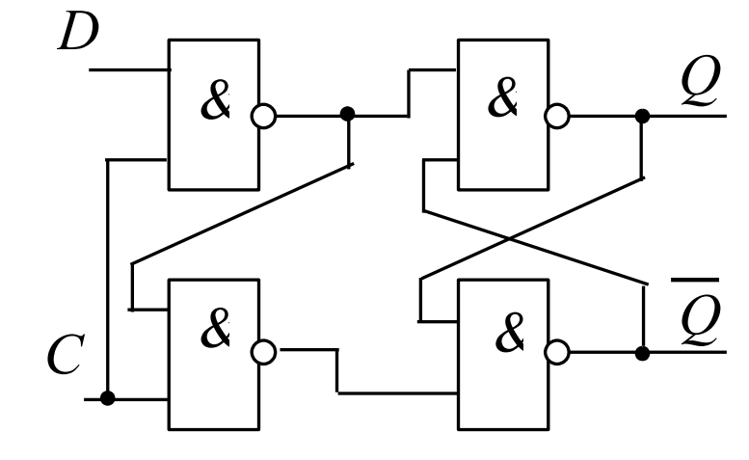

Рисунок 7 – Логическая схема двухступенчатого синхронного Т-триггера

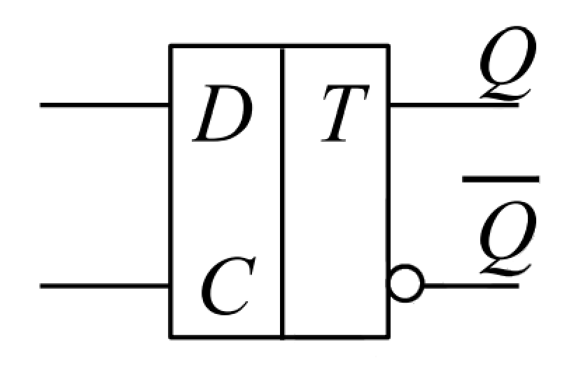

Рисунок 8 – Условное обозначение двухступенчатого синхронного D-триггера

5.2.2 На основе информации, представленной в пункте 5.2.1 строим схему логического автомата Мура, представленную на рисунке 9. На рисунке видно, что выход y₀₁ соединен с элементом питания (VCC), а выход y₁₁ – с “землей” (GND). Выходы y₀₀ и y₀₁ соединятся в шину Y₀, выходы y₁₀ и y₁₁ – в шину Y₁.

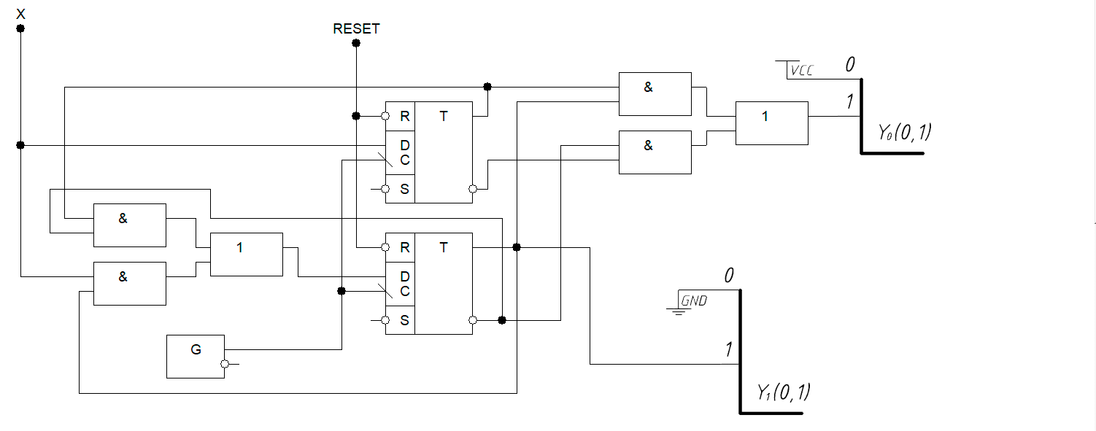

Рисунок 9 – Итоговая логическая схема автомата Мура

ЗАКЛЮЧЕНИЕ

В результате выполнения курсовой работы были получены навыки для работы с двоичной арифметикой, минимизации функций, синтеза комбинационных схем; были получены знания об понятии абстрактного автомата.
Получены принципиальные схемы дешифратора, построенные на основе логических элементов, и автомата Мура, построенного с применением триггеров.
Получены общие знания и умения для работы в среде Xilinx ISE для моделирования работы синтезированных принципиальных схем.

СПИСОК ИСПОЛЗОВАННЫХ ИСТОЧНИКОВ

[1]Луцик Ю.А. Арифметические и логические основы вычислительной техники: учеб. пособие/ Ю. А. Луцик, И. В. Лукьянова. - Минск : БГУИР, 2014. – 174с.
[2]Презентации лекций по дисциплине АиЛОЦУ, Минск, БГУИР, 2022. [3]Качинский, М. В. Арифметические основы электронных вычислительных средств : учебно-метод. пособие / М. В. Качинский, В. Б. Клюс, А. Б. Давыдов. - Минск : БГУИР, 2014. - 64 с.

